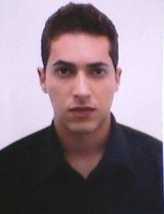
PEDRO SIMÕES TEXEIRA JUNIOR

>Dados pessoais:
Data de Nascimento: 25/03/1989 (28 anos)
Endereço: Rua Fotógrafo Guilherme
Bairro: Coramara
Tel. (28) 99917-7345 / (28) 99993-0905
E-mail: pedrosimoesteixeira@gmail.com
Carteira de Habilitação: A/B

>Formação Educacional:
Ensino médio completo, na Instituição de ensino Centro Educacional Pódio – Rio de Janeiro.

>Curso de Qualificação:

CURSO: Vigilante
Instituição de ensino: CENTROVIGIL - Centro de formação de vigilantes, São Paulo – SP.

CURSO: Técnicas Operacionais em Áreas Prisionais.
Instituição de ensino: MAXCOMANDER- Jaciguá, Vargem Alta – ES

>Experiência Profissional:

Cargo: Aux. Serviços Gerais
Empresa: NCF serviços Ltda.
Período de contrato: 05 meses

Cargo: Aux. Serviços Gerais
Empresa: Construtora Martins Santiago
Período: 07 meses

Cargo: Garçom
Empresa: Restaurante Belas Artes
Período: 18 meses

Cargo: Guarda de segurança
Empresa: Condomínio Perim Center
Período: 50 meses

